敬业果20201203
鉴定评估：
- 详情页录入信息，点击其他页面再回来，录入的信息丢失了，没有保存上~
- 作业记录按点选的日期自动排序，显示在页面。打印的时候也是按顺序显示打印。
- 作业信息页面及添加常用语、点选的是东西，应该选择后直接保存，不用点击保存按键。
- 加上其他的技术类鉴定类型，录入方式及报告一样~
- 停运损失是价值类报告，录入和全损、贬值一样·。金额可以直接录入，或在作业信息的计算公式中录入后自动生成。
- 详情页像阿里云域名列表那样，下方可以放图片广告和链接广告
- 打印委托合同功能(模板有问题)、差鉴定委托合同模板
- 技术类我考虑一下报告里是否保留“鉴定假设条件” 保留1、2项，3改为“鉴定对象具备鉴定条件”
- 报告模板分为“机动车价值类评估报告”、“机动车技术类鉴定报告”、“财产价值类评估报告”
- “鉴定过程“提示语“详细说明现场查勘及鉴定的相关过程
- 明细的批量新增点选条数10、20、30、40、50；如果不是马上出格，显示提示语“生成中请稍等”
- 明细的格空量太大了（间隙小一些），弄的密一些

20201209鉴定
- 不是第三方委托方委托的任务，详情页面不显示“指导信息”；“指导信息”改为“指导意见”

20201210鉴定：
- 添加人员信息，没有选择身份名称的不能保存，提示“请选择人员身份”；再请选择的前面加必填的红星
- 已上传的照片，下载不全。

20201212鉴定：
- 应该是“请到证书管理中创建证书类型” 
- 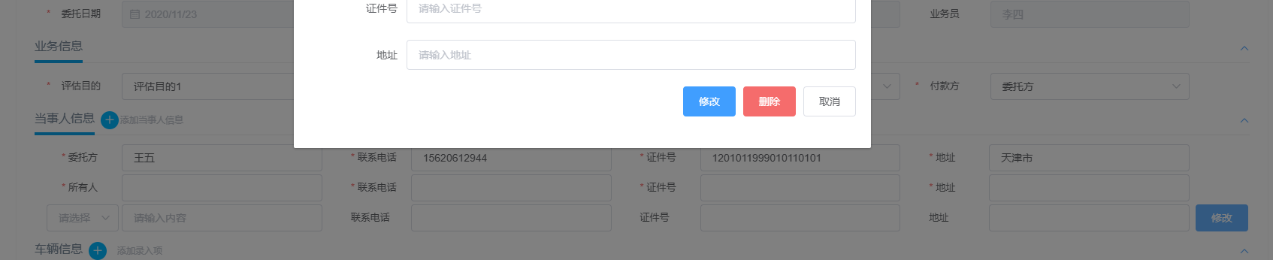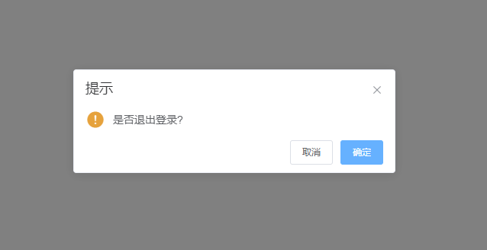
- 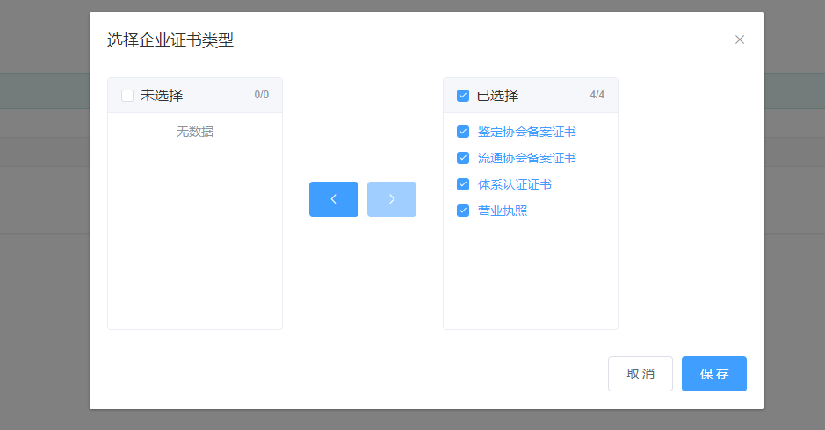

20201213鉴定
- 技术类作业信息添加第一项案件简介，并带入报告中~
- 顺序为案件简介-鉴定过程-技术分析-鉴定意见
- 打印“委托书“更名“委托合同”

20201217鉴定
- 可以点选常用语的地方，选择常用语的时候，如果没有想要的数据，在对话框加一个按键及功能“添加到常用语；录入内容后可以直接加在这个位置的常用语后期可以直接使用，不用到设置常用语里设置，这样更方便，如果在这个界面加常用语，同时，可以多选业务类型。需要有权限才可以操作，一定注意这个问题~
- 整理权限（这个我记得发过，文字介绍的）
- 点选常用于可以直接多选
- 常用语有设置多个默认的功能，默认的直接带到系统页面显示出来；可以删除更换其他的内容。基本上“继续添加”按键就没用了~
- 附加材料上传照片/音视频别自带下面的属性（微信、照片号码什么的信息）好嘛？文件自带原文件名称是可以的；现在照片更改名字保存，没有保存成功的提示，有时保存不上；
- 催审核的功能实现了嘛
- 打印损失清单、残值清单内的“打印报告”按键改为“打印清单”和“重新生成清单”；“打印作业记录报告”改为“打印作业记录”和“重新生成作业记录”；“委托书”改为“委托合同”按键和打印内容都改成这样。

20201220鉴定
1."设置起始编号”，提示语（编号规则：前四位默认本年度如2015，设置后四位（如0001）后下次新增业务自动排序为20150002）；可以修改，已最后一次修改后继续排序；如果不设置从本年度+0001开始；这个设置放在“设置常用语”的下面
2.评估方法如果是录入的其他（只能是文字的录入显示8个汉字），报告中的显示文字应该显示在文字“其他”后面同一行内，报告中的“其他”后面应该有冒号（：）
3.设置常用语“业务类型”的点选取消“财产现值评估”的选项
4.“打印委托书”和”重新生成委托书报告“改成“打印委托合同”和“重新生成委托合同”
5.“打印作业记录”和“重新生成作业记录”，不要“报告”这俩字；“重新生成作业记录”这个功能有用嘛？
6.“作业记录”应该是随时可以打印，和审核没关系；
7.“因果关系鉴定”改为“事故因果鉴定”
8.详情页的按键都放在下面吧，统一按键风格
9.列表页的按键位置移到搜索的同一行
10.财产类除了（财产损失评估）（和车损一样的规则需要有明细）业务外，“评估价格”单独放到评估金额；
11.“财产价值评估”和“财产贬值评估”的基本信息页面，不要“评估对象”“、”查勘“、”结论“的录入
12.财产类的作业信息页面顺序”评估对象“（和之前一样），”评估过程“，”技术依据”报告不要了，系统录入也不要了。

20201221鉴定：
- 技术类报告不要“鉴定假设条件”
- 技术类需要点选“鉴定方法”，报告的显示和价值类一样，位置一样
- 作业信息“鉴定过程”上面加一项“案件简介”需要带入报告，位置一样

鉴定财务：
- 按人员、周期统计应收、实收、工资、奖金、利润
- 录入的金额限制只能输入数字，系统自动计算
- 列表差业务员的奖金录入和计算
- 列表财务状态后面是实收金额
- 列表工资月份放在操作的前面

调查：
- 标的信息拆分为“车辆信息”和“人员信息”，添加式、区分标的和三者~人员信息（点选录入角色驾驶员、所有人、受益人、被保险人、实际所有人、乘客/点选身份标的、三者/证件号/电话）可以添加式~原标的信息的录入前三行移到业务信息。找找几个月之前发发关于调查的更新，应该有记录，现在差的东西很多我已经忘了，是不是角色中含有三者驾驶员、三者所有人什么的信息，不用点选身份可以加备注信息那样~
- 风险提示单独显示在人员信息的下面~并实现功能，分条显示提示信息
- 减损原因的常用语数据完善好
- 调查结果的点选数据完善好
- 常用语功能待完善
- 车险调查报告待完善，核对报告内容
- 核对作业信息内容与报告是否有关联性
- 作业信息的“调查经过作业记录”改为“作业记录”，并放在最下方
- 详情页按键移到“保存”、“关闭的后面，在同一行显示，统一按键的风格
- 是否“公安协助”改为“减损日期“
- 列表内搜索可以通过报案号、发动机号、识别代码、人员信息中的姓名证件号电话号码、品牌型号、报案号、保单号、查勘员、查勘员电话这些没有显示在列表钟的信息，可以模糊搜索，模糊搜索的意思是不用输入完全一致的信息，比如原信息是123456789，搜索123、567、2345都可以搜索到~不明白再问我~
- 调查目的（现有的是系统自带的）、减损原因（现有的25条是系统自带的）、委托方提供的资料（系统：定损单、报案抄单、保单抄单、事故认定书、标的维修发票、三者维修发票、车损评估报告、伤残鉴定报告、医药费单证、诊断证明、误工证明、工作证明、收入证明、判决书、调解书、行驶证照片、驾驶证照片、被保险人身份证照片）、受托方收集的资料（系统：通话记录、询问笔录、相关残值、复勘照片、视频资料、音频资料）、重要说明事项（系统：委托方提供的资料真实性由委托方负责、调查人员与被调查相关人员没有潜在利益关系、本公司承诺不向他人提供或公开本报告内容、实际所有人与行驶证所有人不符、被保险人不是所有人）设置常用语功能
- 作业信息中添加方式的和鉴定的模式规则一样
- 作业信息中，这些添加式的，没有添加内容之前不显示空白的格子，添加后再逐条显~
- 作业信息中“特别事项说明“改为”特别说明事项“
- “疑点分析“、”结果及建议“是不是应该是录入的方式，像”案件简介“一样
- 必填项目加红星
- 调查目的点选加“核实维修品质”放在第二位
- 
- 业务信息加添加录入的功能；取消受理民警、民警电话、查勘员、查勘员电话的录入；报险人、报险人电话放到第三行。
- 放到业务信息最下方录入
- 调查信息添加式功能

20201221调查：
1.车险调查常用语新增”上方导航栏显示“常用语新增”就行

系统：
- 列表页像阿里云域名列表那样，下方可以放图片广告和链接广告
- 上方导航栏有问题，有时显示项目名称有时显示业务列表，应该显示为项目名称~
- 常用语序号上方加上“序号”两个字；内容格长一些；使用位置（8个字）、业务类型（8个字）、是否系统，不要“是否”两个字（一个字），格适量小；“默认”（一个字）格小点；列表按使用位置自动排序，看的清楚一些；
- 常用语搜索可以文字模糊搜索（“常用语”改为“搜索”）、加“位置”点选的查询、“类型”点选查询、“默认”查询挑勾的方式，像“只看自己”一样
- 对话框点击空白处就关闭了，有问题~
- 按键位置
- 作业记录的“删除”改为图标，点击后和添加时的显示一样，显示内容和时间，可以修改内容和时间信息，有“删除”、“保存”、“关闭”的按键和功能~ 修改和添加的对话框上方文字“鉴定评估作业记录”改为“作业记录”；调查的也一样
- 常用语默认功能，点选默认后，每次新增任务后都是默认带到任务中；列表多一项默认“是、否”的显示；默认的在任务中可以操作删除和修改。
- 登陆首页相关介绍、（）使用说明、用户协议、收费标准、广告位等；没用的删除；
- 日志要显示出提交的时候是点选的谁审核还是提交随机审核~
- 日志没有建任务的信息呢

20201221系统：
- 录入常用语内容的格加宽能显示3行文字就行~
- 常用语新增的列表也要改成没有右侧拉条的，显示已选显示条数，显示全部内容的
- 常用语搜索条件加业务类型、使用位置的帅选和系统的点选，和“只看自己”的意思一样

后台功能：
- 布置广告（分项目、页面布置）
- 广告统计（点击率、曝光率）
- 广告收费（倒计时功能、倒计数功能）
- 短信数统计

20201210其他：
- 邮箱的验证（选填验证）

企业管理：
- 录入信息不完整保存的时候，弹出提示完善信息的框子，显示在当前页的中间位置

律所管理
委托信息：
- 委托日期（点选、必填）
- 委托方编号
- 对接人（必填）
- 业务员

业务信息：（基本信息页内）（这些信息为了带入到委托书、委托协议、诉状中）
- 业务类型（必填）原告、原告（上诉）、原告（被告上诉）、被告、被告（上诉）、被告（原告上诉））
- 诉讼类型（必填）（单选、添加常用语功能、系统自带可以删除也可以恢复、自带：合同纠纷、劳动合同纠纷、保险合同纠纷、债务纠纷、财产分割纠纷、民事纠纷、交通事故、医疗事故、侵权、维权、知识产权、专利权、商标权、离婚、刑事辩护、）
- 管辖法院（必填）（录入，也可以设置常用语点选）（显示不开的文字鼠标拉动查看）
- 材料交接（点选日期、必填）
- 证据材料（录入+多选，常用语功能）（一长行显示，显示不开的文字鼠标拉动查看）
- 诉讼请求（必填）（添加式录入，也可以设置常用语点选）(技术依据那样)
- 事实和理由（必填）（大长格录入，最好是逐渐变宽的格）（评估过程那样）

人员信息：（基本信息页内）
- 和鉴定差不多（添加常用语功能、系统自带可以删除也可以恢复~自带：（原告、被告的点选），原告、被告页面各自带一个录入项，最后面加一个委托方的画对勾的点选，在人员信息后面点选确认是原告还是被告的委托，或是根据业务类型确定委托方，必填，好好想一下。

诉讼记录：（作业信息页内）
- 立案日期（点选）
- 结案日期（点选）
- 结案方式（单选、添加常用语功能、系统自带可以删除也可以恢复、自带：判决、调解、驳回、撤诉、维持原判）
- 开庭时间（添加式，添加后可以设置系统提醒时间公众号方式提醒）
- 开庭信息（开庭后可以再开庭时间后面点击“开庭信息”按键后在弹出个内录入保存信息）
- 特别说明事项
- 点选助理律师（选填）

附加材料
- 设置分类（和鉴定评估一样）

其他：
- 设计报告模板
- 设计证据交接单

列表：注意格的大小要合理
- 编号
- 业务类型
- 诉讼类型
- 委托方编号
- 委托方
- 律师
- 状态（待立案、待开庭、已结案）
- 开庭时间（显示每次录入后下一次开庭的时间，根据现实的时间算比如2月5日，现在已经2月8日了，就不显示了，有可能是补录入的，没到现实时间的，距离现实时间48小时，时间用红色显示）

财务信息：
1.跟鉴定评估类似（想想再说，应该没那么复杂，录入的东西会少，注意统计、查询功能）

搜索：
- 模糊搜索（业务信息、业务信息、人员信息、结案方式、律师名字、结案方式信息搜索）
- 业务类型（原告、原告（上诉）、原告（被告上诉）、被告、被告（上诉）、被告（原告上诉））
- 状态
- 开庭时间（点选距离开庭96小时内、72小时内、48小时内、24小时内）

功能：
- 自动生成打印委托书、委托协议、诉状（以上必须录入诉讼类型、业务类型、业务信息、人员信息中的被告信息）、报告（就是结案说明等信息）（点选结案日期、结案方式、录入结案说明后）、打印证交接单（录入证据材料后，自带打印当天的时间时间时间，日志有记录）
- 音视频、文件存档
- 配合勤奋果，客户可以直接下单和查看进展程度~
- 新建后分配，可以分配自己，分配多选；多人进入同一个任务操作编辑；无需审核；

律所权限：
- 业务列表（显示此类业务页面）
- 新增任务（新增、修改、分配、作废、查阅自己相关的任务）
- 律师（编辑分配给自己的业务，打印相关文件）
- 第三方委托方（新增、修改、作废、查阅自己新增的任务；发布指导意见信息；任务分配到本企业）
- 文员（查阅业务信息及打印业务内相关的文件，无其他操作）
- 设置模板（设置委托协议、报告相关模板）
- 设置常用语（设置页面内使用的常用语）
- 财务（编辑财务信息）
- 财务查阅（查阅相关财务页面信息，可以留言但不能编辑财务信息）

日常权限：
- 业务列表（显示此类业务页面）
- 新增任务（新增、修改、分配、作废、查阅自己新增的任务，并对该任务进行审核）
- 工作人员（编辑分配给自己的业务，并提交分配人进行审核）

鉴定权限：（分配时可以直接多选评估师和助理评估师；单选也可以，评估师后期可以自己添加助理评估师；助理评估师可以进入编辑业务信息）（第三方委托方，可以在已关联的企业进行摇号筛选或直接委托给某个企业，再由企业有新增任务权限的人员分配（企业分配权限人员可以修改新增的任务信息，日志必须有记录），第三方委托日志要有记录，第三方委托方可以查阅自己委托的任务及留言指导意见，操作新增、修改、作废、查阅都可以发布指导意见）
- 业务列表（显示此类业务页面）
- 新增任务（新增、修改、分配、作废、查阅自己相关的任务）
- 评估师（编辑分配给自己的业务，打印相关文件）
- 审核员（审核评估师提交给自己或随机分配审核的业务）
- 第三方委托方（新增、修改、作废、查阅自己新增的任务；发布指导意见信息；任务分配到本企业）
- 文员（查阅业务信息及打印业务内相关的文件，无其他操作）
- 设置模板（设置委托协议、报告相关模板）
- 设置常用语（设置页面内使用的常用语）
- 财务（编辑财务信息）
- 财务查阅（查阅相关财务页面信息，可以留言但不能编辑财务信息）

调查权限：
- 业务列表（显示此类业务页面）
- 新增任务（新增、修改、分配、作废、查阅自己相关的任务）
- 调查师（编辑分配给自己的业务，打印相关文件）
- 审核员（审核调查师提交给自己或随机分配审核的业务）
- 第三方委托方（新增、修改、作废、查阅自己新增的任务，发布指导意见信息，任务分配到本企业）
- 文员（查阅业务信息及打印业务内相关的文件但不能编辑业务）
- 设置模板（设置委托协议、报告相关模板）
- 设置常用语（设置页面内使用的常用语）
- 财务（编辑财务信息）
- 财务查阅（查看相关财务页面信息，可以留言但不能编辑财务信息）

寿险调查
委托信息：
- 委托方
- 委托方编号
- 委托日期
- 对接人

业务信息：（添加功能）
- 业务类型（单选：转调案件、追偿案件、举报案件、稽查案件）
- 调查目的（单选：核实案件真实性及风险评估、核实伤情/病情、核实救治合理性、追偿赔款、并案调查及追偿赔款、为诉讼提供相关证据、为执法机关提供相关证据）
- 保险单号（录入）
- 报案编号（录入）
- 事故时间（点选）
- 报险时间（点选）
- 就医时间（点选）
- 事故地点（录入）
- 就医医院（单选+常用语）
- 报险人（录入）
- 报险人电话（录入）

人员信息：
- 像鉴定一样的规则（角色、证件号、电话、备注）

风险提示：

调查信息：（和车险一样）
- 系统自带的减损原因我重新弄

作业信息：和车险基本一样，需要修改的见下方
- 案件及保单简介

